淡江時報 第 1135 期
福青社推身心靈環保饗宴 落實永續發展
學生大代誌
【記者蔡銪晟淡水校園報導】福智青年社12月14至17日在黑天鵝展示廳以環保為題，舉辦一年一度的蔬食展，14日中午舉行開幕式，邀請學術副校長何啟東、行政副校長莊希豐、國際事務副校長王高成等學校主管到場剪綵，活動期間每日中午提供限量免費蔬食便當，吸引許多師生到場支持和參觀。

福青蔬食展的活動理念與學校目前積極推動的永續發展目標（SDGs）相呼應，展示會場的左側貼滿了海報，以真實的圖像呈現許多為了滿足人類欲望所造成的環境破壞，例如濫伐樹林做高樓建設、原本種植食用作物因改種經濟作物而造成的土壤沙漠化、對肉食的需求龐大，畜牧業瓜分了生活用水而造成水資源短缺等。展場後方的海報則提倡不塑之客的理念，人們從工業時代開始，為了方便而大量使用塑料產品，此類用品造成的海洋汙染也是人類必須重視且盡力改善的事。

策展人福青社副社長、英文四李靖淳表示，為了拯救環境，我們可以從減少吃肉、多吃素開始做起，展場裡播放環境宣導的影片，邀請同學們自備環保餐具，可以邊看影片邊食用我們精心準備的蔬食便當，享受身心靈的環保饗宴。

電機四劉晉瑋分享，透過蔬食展讓我得知蛋白質也是可以從蔬菜裡獲得，由影片知道身體所需的營養不一定要從葷食取得，目前可從自己實踐食素這件事，來減少對環境的傷害，並為地球盡一份心力。資傳三王同學也表示，藉由實際參觀展覽，了解到自己平常不會特別關注的事，蔬食展讓我充分了解食素的好處。
2021/12/20

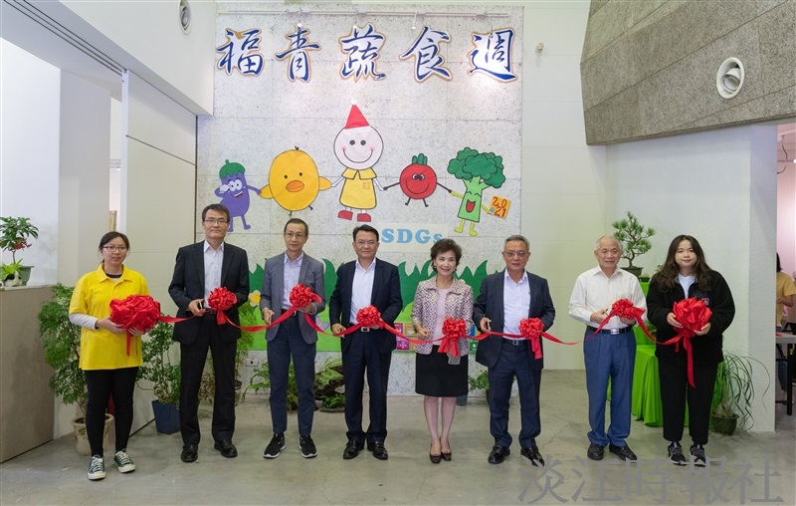
福青蔬食展12月14日中午在黑天鵝展示廳舉行開幕式，由學術副校長何啟東（左4）、行政副校長莊希豐（右4）、國際事務副校長王高成（右3）等學校主管進行剪綵。（攝影／江彥紳）

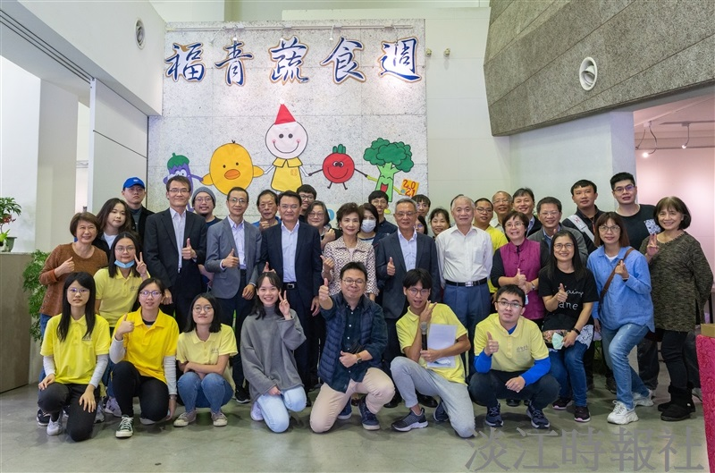
福青蔬食展12月14日中午在黑天鵝展示廳舉行開幕式，會後一同合影。（攝影／江彥紳）

